Право Составить небольшое сообщение об одной из юридических специальностей.
Работы высылать на почту Polboris57@yandex.ru или принести в рабочей тетради на последующем уроке

Задание Английский язык
Курс I
Группы: 7,1-2.19

Упр.22 стр.20 (читать, перевести, выучить наизусть)

Группа № 7
Домашнее задание на 17 – 18 сентября
Техника художественной росписи изделий из дерева:
Тренировочные упражнения сложных кустиков травки (выполнить 5 кустиков травки)

гр. №7
Задание «Основы дизайна и композиции»
Учебник - С.Е Беляева «Основы изобразительного искусства и художественного проектирования»
§5 стр. 117-132 читать ответь на вопросы
Ссылка на повторение материала
https://resh.edu.ru/subject/lesson/4569/train/273764/

Задание «Разработка эскизов орнаментального оформления изделий из дерева»
На формате А4 нарисовать 10 кустиков травки

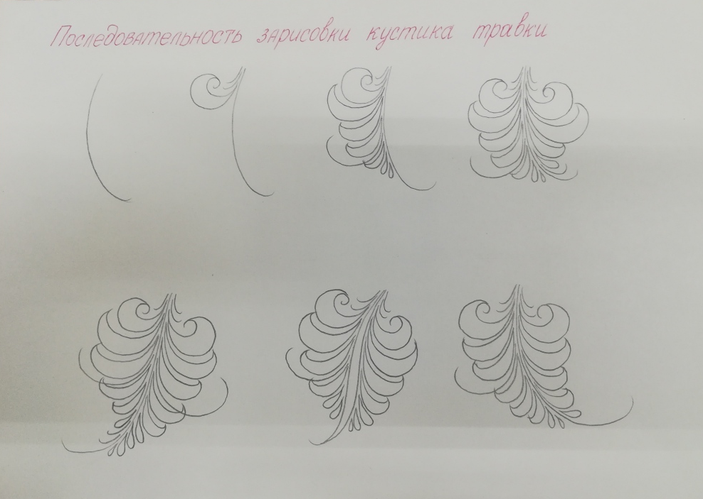

Информатика(задание предъявить на уроке). Группа №7
Составить доклад по теме:
«Информационные ресурсы общества. Виды профессиональной информационной деятельности»
Материал взять на сайте училища: пункт меню Личные странички учителей – Личная страничка Ясницкой М.П. – Дистанционное обучение – Лекции - Информационные ресурсы общества. Виды профессиональной информационной деятельности
Требования: объем не более 3-х печатных листов, размер шрифта 12пт, тип шрифта Times New Roman.

